**Nombre del Docente: AYALEIDY VELANDIA RUBIO**

**Área:** CIENCIAS SOCIALES **Asignatura:** ÉTICA **Grado:** SEXTO (601 – 602) **Periodo:** CUARTO

**Objetivo General del Año**: Manejar conceptos de ética de acuerdo con el ciclo como: Responsabilidad, respeto, autoestima y tolerancia

**Objetivo del Cuarto Periodo**: Conocer el significado del valor de la tolerancia, sus dimensiones y sus exigencias para aplicarlo en el diario vivir.

**TALLER 1 – CUARTO PERIODO**

**FECHA DE ENTREGA: 21 DE SEPTIEMBRE.**

**VAMOS A JUGAR:** En cada pregunta del juego hay dos respuestas, la primera corresponde a un circulo y la segunda corresponda a un cuadrado. Vas leyendo cada pregunta y escogiendo la respuesta que te guste más. Cuando termines de responder vas a mirar cuantos círculos o cuantos cuadrados obtuviste.

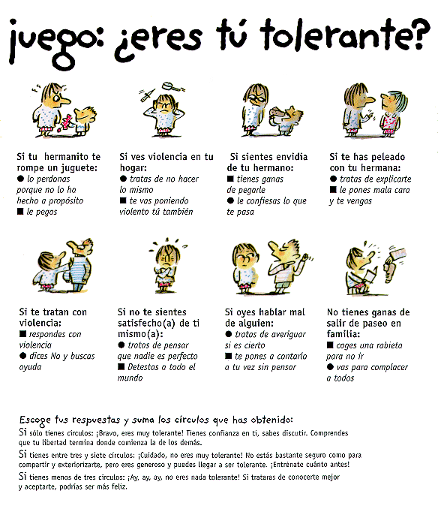

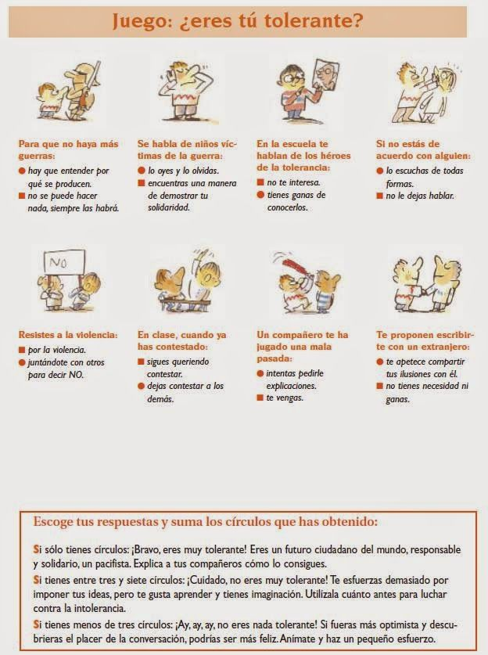

* **En el cuaderno responde:**

1. ¿Qué es ser TOLERANTE? ¿Cuál es su ventaja para la vida en sociedad?
2. ¿Por qué es necesario que seamos TOLERANTES para poder vivir en paz y armonía con los demás? Explica tu respuesta y menciona ejemplos.
3. Relata una experiencia en la que te hayas dado cuenta que la tolerancia es importante.

**TALLER 2 – CUARTO PERIODO**

**LEE EL TEXTO SIGUIENTE**:

**FECHA DE ENTREGA: 13 DE OCTUBRE.**

“Juan es administrador de un conjunto residencial. Una familia Afrocolombiana viene a vivir a ese conjunto. Juan decide convocar a una junta de la comunidad:

- Juan dice: ¿Que sabemos de esta gente que llego a vivir a nuestro conjunto? Podrían ser personas muy peligrosas

- un propietario Responde: Eso no lo sabemos

- Juan dice: Lo mas probable es que sean ladrones y comiencen a robar en los apartamentos

- Otro propietario responde: Pueden ser un peligro para nosotros

Como administrador, Juan ha de velar por la seguridad de los vecinos. Además, Juan siempre piensa en los demás. Además, es un demócrata.

- Juan dice: No podemos admitir un peligro en nuestro conjunto, aseguro Juan

Juan tiene una hija que se llama Alejandra, mide 1,50 y pesa 60 kilos. Sus compañeros han acabado acomplejándola porque le dice a todo momento que es una enana regordeta. Alejandra ha pedido seguridad en si misma y no quiere salir a reuniones con sus compañeros. Juan es un buen padre, que se preocupa de su hija y ha decidido inscribirla en un gimnasio. No todos los padres se desviven por sus hijos como Juan”.

Responde en una hoja o cuaderno las siguientes preguntas con ayuda de tus papitos o acudientes:

1. ¿Juan es coherente en todo momento de su vida?
2. ¿Qué posibles prejuicios hemos descubierto en el texto?
3. ¿Qué comportamientos intolerantes hay en el texto?
4. ¿Como se debería afrontar cada situación intolerante del texto aceptando las diferencias?
5. Pasando a la vida real, enumera 3 situaciones de intolerancia con los que te has encontrado en tu entorno cercano y sugiere propuestas para resolverlas:

Primera propuesta: _______________________________________________________________________

_______________________________________________________________________________________

Segunda propuesta: ______________________________________________________________________

_______________________________________________________________________________________

Tercera propuesta: _______________________________________________________________________

_______________________________________________________________________________________

**TALLER 3 DE ETICA – CUARTO PERIODO.**

**FECHA DE ENTREGA: 26 DE OCTUBRE**

**Lee el siguiente cuento:**

Érase una vez una abeja que siempre tenía mal genio, respondía mal a los demás y no tenía paciencia. Aquel día desde la mañana la abeja, como de costumbre, andaba bravísima, aunque el día era hermoso y con brisa liviana, y la tierra estaba cubierta de flores y muchos pájaros se encontraban volando cerca.

Aunque todo este esplendor a nuestra amiga la abeja con mal genio nada le impresionaba, nada le gustaba y siempre estaba molesta y como estaba llena de rabia nunca podía ver nada hermoso.

Algunas flores rojas y blancas le dijeron “adiós” y ella ni siquiera se volteó a mirar nada, siempre tenía mucha rabia y estaba de mal genio, sorda, ensimismada y concentrada en su rabia no había nada que la hiciera voltear.

¡Buen día! Le dice un pajarito y ella, por poco no reventó de la furia, era de tan mal genio que nadie podía hablarle, porque roncaba con furia, dejando al pobre pajarito sorprendido y alejándolo de ella, así transcurre su día volando y volando y de muy mal genio con todos en el bosque, flores y pájaros y otros insectos y animales.

A la caída de la tarde iba tan furiosa la abeja, y con tan poca paciencia ya que de pronto, se encontró encerrada dentro de una casa, y cuando pronto oscureció con la caída del sol se queda a oscuras en aquella casa.

Pronto empieza a sentirse más y más furiosa por aquello que le había sucedido y comienza a dar golpes a las paredes quedando cada vez más y más lastimada. Nombrando a veces los mil demonios por no poder salir en vez de estar serena y calmada, de peor genio se puso con cada golpe en las paredes. Y en vez de ponerse tranquila ¿saben lo que hizo? Se puso de peor genio…

La abeja de mal genio se puso a dar cabezadas en los vidrios de las ventanas de aquella casa oscura y pronto desesperó y aún se iba poniendo más y más brava y ¿sabes qué? Las ventanas y puertas de aquella casa estaban abiertas, pero la abeja de muy mal genio, por eso, no pudo verlas, solo se iba poniendo cada vez de peor genio.

Muy pronto se agotó de tanto golpearse y cayó a la mesa dentro de un vaso con muy poca agua de donde hasta un mosquito se salvaría, pero ella muy rabiosa y cada vez más por todo aquello que le ocurrida, no pudo salir del agua ya que estaba más rabiosa aún a verse mojada.

De tanto chapotear y mover sus alas en el agua con una furia enloquecida muere ahogada la abejita mal humorada. ¡qué triste! Son éstas las cosas que pasan que pasan cuando no se tiene paciencia para afrontar los problemas ni tolerancia con los demás ni con nosotros mismos. Aprende un poco de la abeja con muy mal genio.

Responde en el cuaderno, de la manera más reflexiva posible:

1. Describa la actitud de la abeja de mal genio en el cuento.
2. ¿Cómo se comportaba la abeja de mal genio con los otros personajes?
3. ¿Cuál crees que era la cauda para que la abeja estuviera de mal genio constantemente?
4. ¿Qué consecuencias le trajo a la abeja estar siempre de mal genio?
5. ¿Qué importancia tiene el ser tolerante y paciente?
6. Realiza una tarjeta con un mensaje sobre la tolerancia y paciencia, que sea impactante.